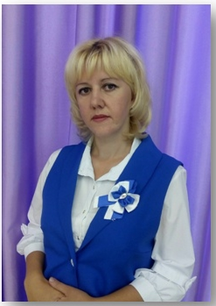

Старший воспитатель
Лисина Юлия Анатольевна,
Образование: высшее
Российский государственный социальный университет г. Москва
июнь 2009г.
Общий стаж: 15 лет
Педагогический стаж: 5 лет
Категория: первая
Профессиональная переподготовка:
Академия Ресурсы образования НОЧУ ОДПО «Актион-МЦФЭР»
«Педагогика и методика дошкольного образования» 250 часов, 2020г.;

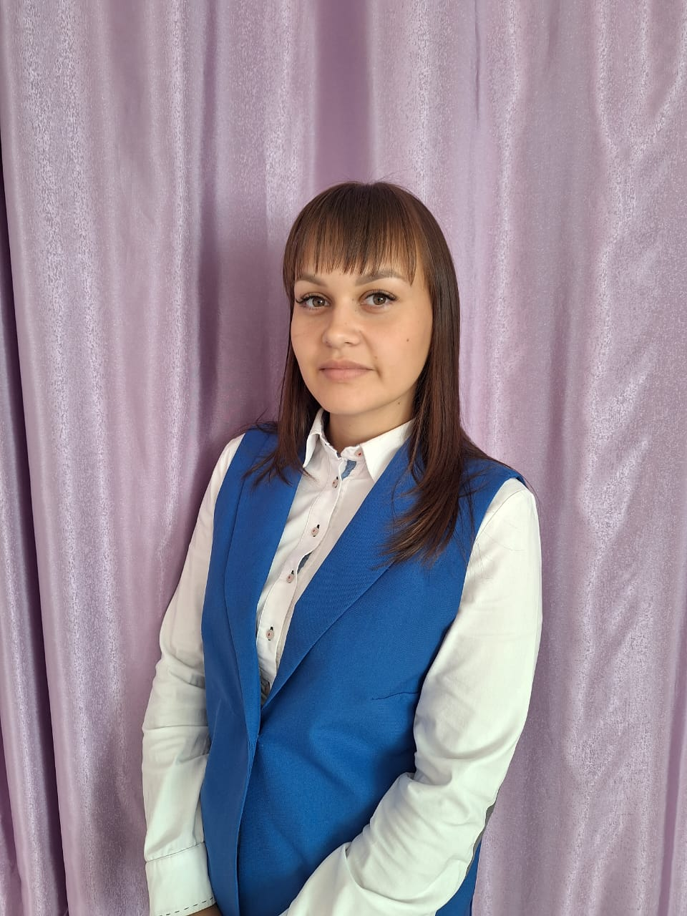

Воспитатель второй группы
раннего возраста
Голубева Ирина Сергеевна
Образование: высшее
ФГБОУ ВО «ЧГУ им.И.Н. Ульянова» экономист
ФГБОУ ВО «ЧГУ им.И.Н. Ульянова»
«Педагогика дошкольного образования» 2021г.

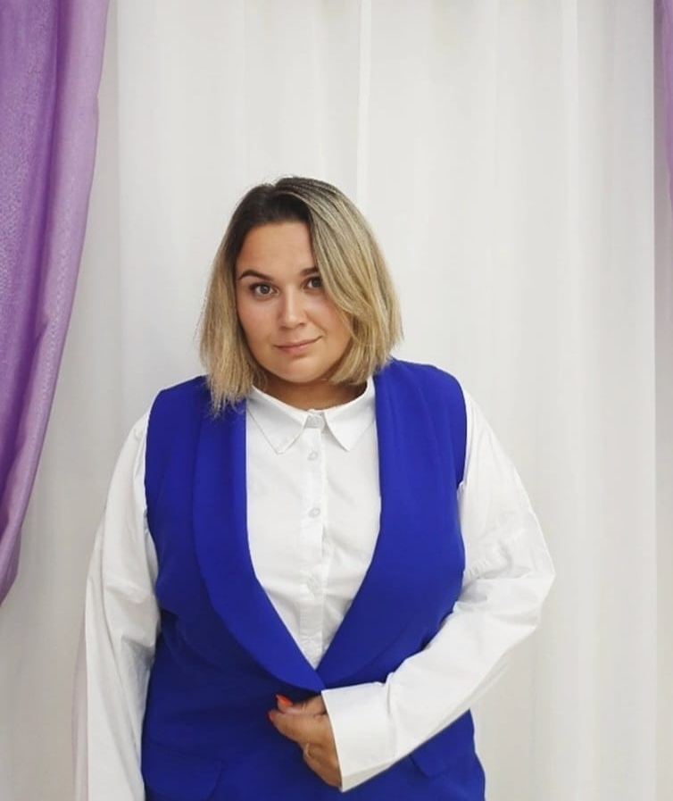 | Воспитатель средней группы  Леушкина Татьяна Сергеевна,  Образование: высшее:  Общий стаж: 9 лет  ФГБОУ ВО «ЧГУ им.И.Н. Ульянова» экономист 2015-2018г.  ФГБОУ ВО «ЧГУ им.И.Н. Ульянова»  «Педагогическая деятельность» 2017-2018г.
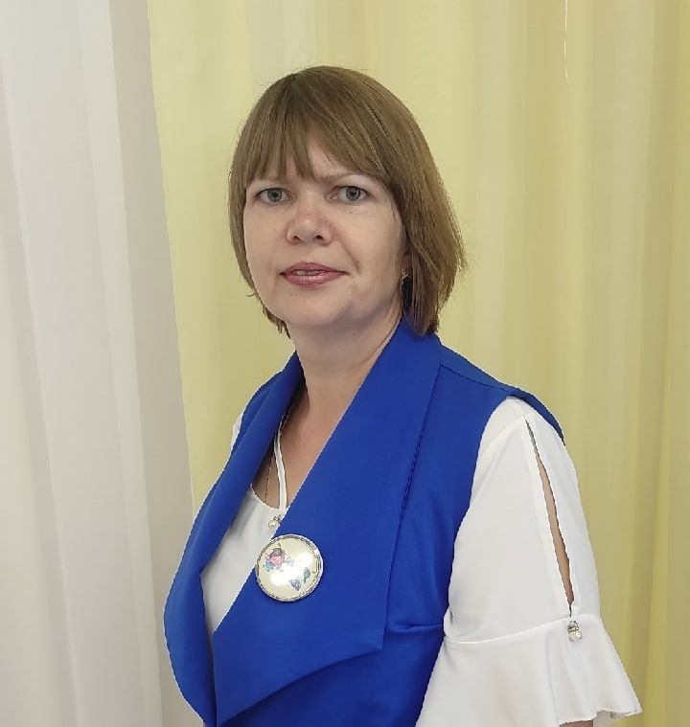  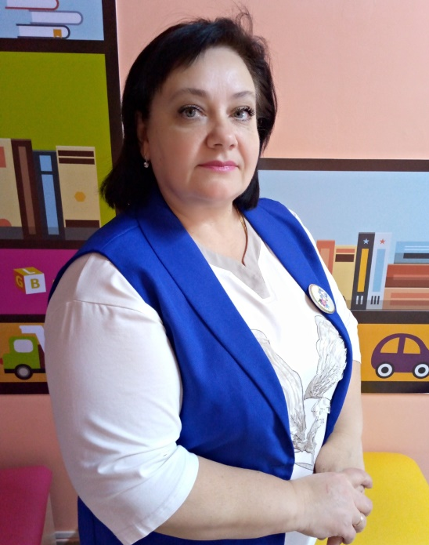 | Воспитатель подготовительной группы  Серебрякова Виктория Вадимовна,  Образование: высшее педагогическое  ГОУ ВПО «Московский государственный университет им. М. А. Шолохова, 2007 г.  Педагогический стаж: 22 года  Категория: первая  Профессиональная переподготовка:  "Дошкольное образование»  (ЧРИО г. Чебоксары), 2015 г.  Воспитатель  Сорокина Ирина Александровна  Образование: среднее профессиональное  Педагогический стаж: 7лет  МОУ СПО Педагогический колледж г. Алатырь, 1996 г.;  Соответствует занимаемой должности
 | Воспитатель младшей группы  Барабаш Юлия Ивановна  Образование: высшее педагогическое  Украина Луганский национальный государственный педагогический университет им. Т. Шевченко, 2004 г.  Общий стаж: 20 лет  Педагогический стаж: 20 лет  Категория: первая  Профессиональная переподготовка:  "Дошкольное образование"  (ЧГУ им. И. Н. Ульянова), 2018 г

